**Probando una Conexión**

* Crear Base de datos

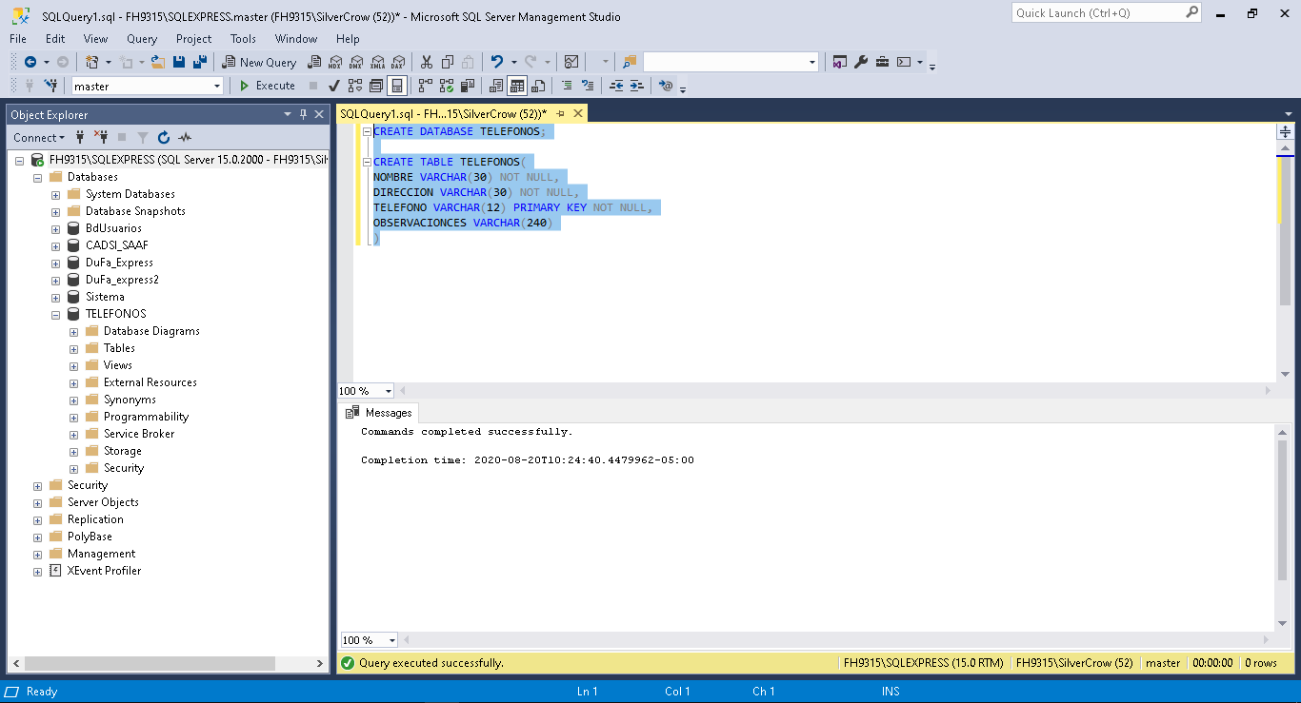

* Creación de proyecto en VS y ejecución de “Probando conexion”

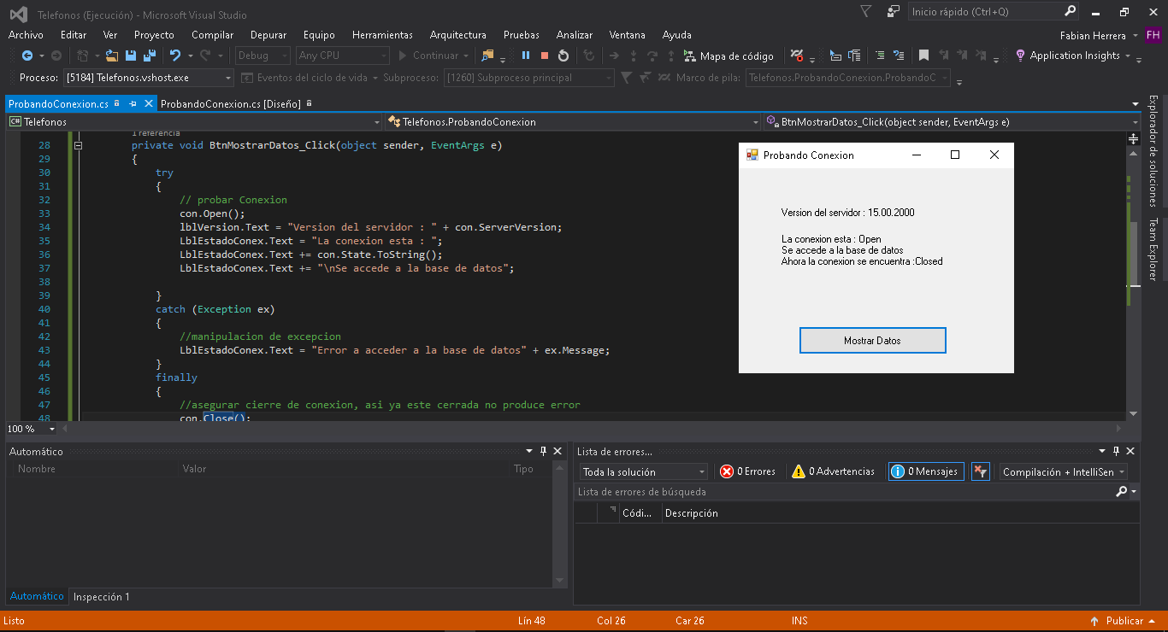

**Acceso conectado a una Base de Datos**

* Inserción de datos en la tabla “TELEFONOS” de la BD “TELEFONOS”

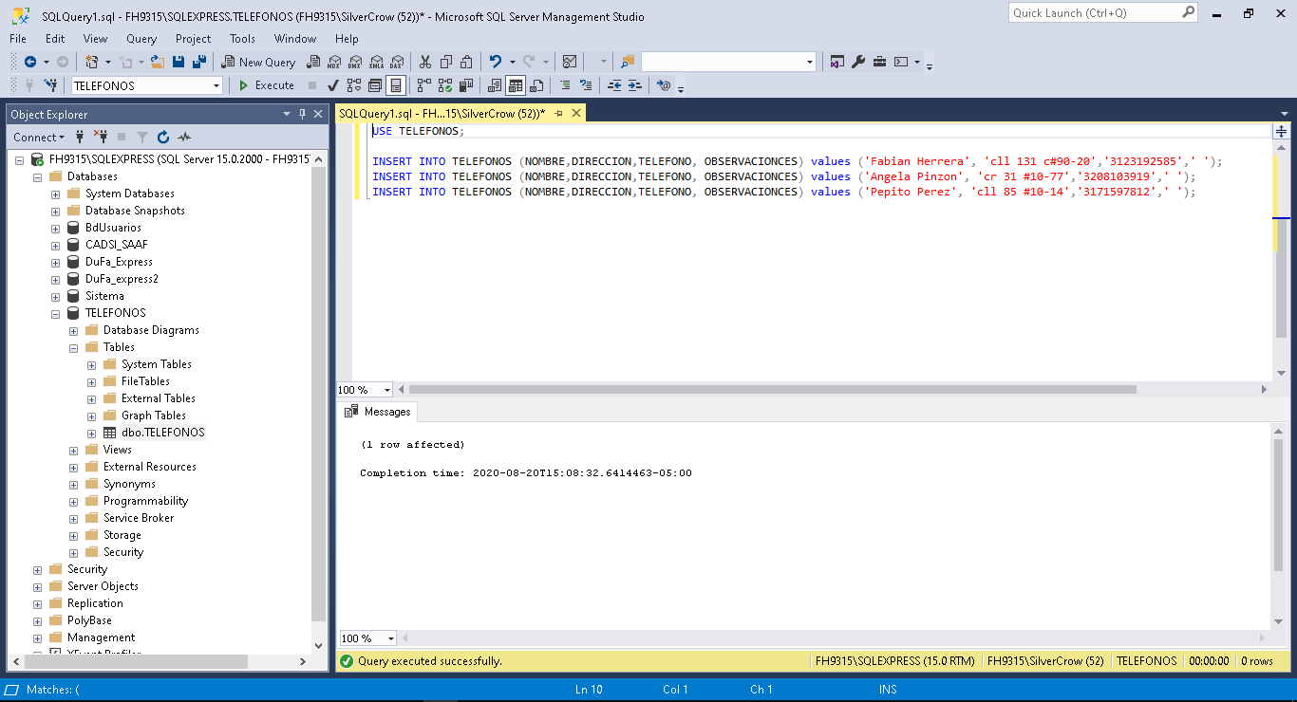

* Ejecución de consulta VS

